  ¿QUE ES UN VIRUS?  Un virus informático es un malware que tiene por objetivo alterar el funcionamiento del ordenador.  ¿QUE TIPOS DE VIRUS INFORMATICOS EXISTEN?  - worm o gusano informático  - caballo de Troya  - Bombas lógicas de tiempo  - Hoax  - De enlace  - De sobreescritura
  VIRUS
  ¿Cómo sé si mi equipo está infectado?.
  Tras abrir y ejecutar un programa o un adjunto infectados en su equipo, puede que no se dé cuenta de que ha introducido un virus hasta que note que algo no funciona correctamente.
  - El equipo funciona más lento de lo normal
  - El equipo deja de responder o se bloquea con frecuencia
  - El equipo se bloquea y se reinicia cada pocos minutos
  - El equipo se reinicia solo y no funciona con normalidad
  - Las aplicaciones del equipo no funcionan correctamente
  - No se puede obtener acceso a
  - los discos o a las unidades de disco
  - No puede imprimir correctamente
  - Aparecen mensajes de error poco usuales
  - Los menús y los cuadros de diálogo aparecen distorsionados
  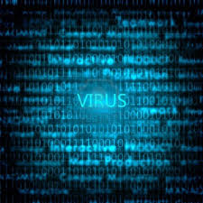
  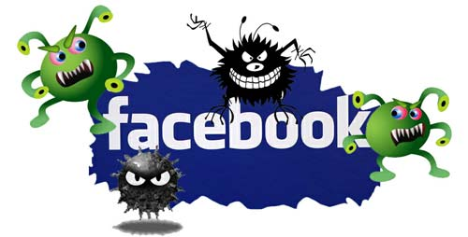
  

PRINCIPALES VIAS DE INFECCION  Redes sociales  Sitios web fraudulentos  Redes p2p (descragas con regalo)  Dispositos usb/cds/dvd infectados  Adjuntos en correos no solicitados (spam)  FUNCIONAMIENTO DE UN VIRUS  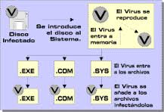 |  |  | METODOS DE PROTECCION  Existen dos tipos de protección, activo y pasivo  ACTIVOS  Se componen por antivirus y filtros de ficheros.  PASIVOS  Se trata de darle un buen manejo al equipo evitando:  - instalar software "pirata"  - No aceptar e-mails de desconocidos, entre otros   |  |  | ALGUNOS VIRUS PELIGROSOS  -Virus CHI o Chernobyl  SQL Slammer  -MyDOOM  -Stuxnet  -carta de amor  GRUPO 6  GRUPO 6  *Jaira Jimena Sucerquia Álvarez  *Jaime Alberto Castaño Gutiérrez  *Santiago Londoño Gallego  *Juan Camilo Jaramillo Arroyave  *Sindy Manuela Uribe Tavera

